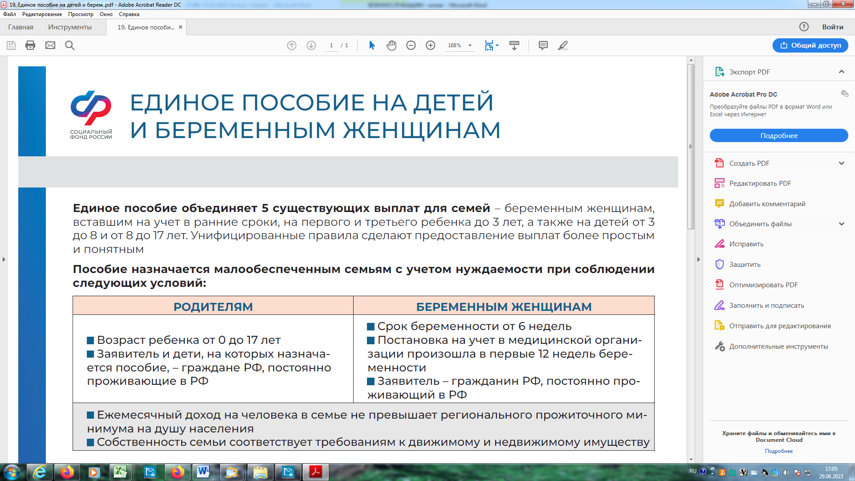

* **Государственная пенсия по инвалидности** военнослужащему-добровольцу:

**I группа** – **27 897,99** руб.,

с учетом 1 иждивенца – **37 197,30** руб., с учетом 2 иждивенцев – **46 496,62** руб., с учетом 3 иждивенцев – **55 795,94** руб.

**II группа** – **23 248,32** руб.,

с учетом 1 иждивенца – **30 997,75** руб., с учетом 2 иждивенцев – **38 747, 18** руб., с учетом 3 иждивенцев – **46 496,61** руб.

**III группа** – **16 273,83** руб.,

с учетом 1 иждивенца – **21 698,43** руб., с учетом 2 иждивенцев – **27 123,03** руб., с учетом 3 иждивенцев – **32 547,63** руб.

**НАЗНАЧЕНИЕ ВЫПЛАТЫ ПРИ УСЛОВИИ ПОЛУЧЕНИЯ ПЕНСИИ ПО ЛИНИИ СФР**

* **Ежемесячная денежная компенсация** инвалиду по военной травме:

**I группа** – **22 908,62 руб. II группа** – **11 454,30 руб. III группа** – **4 581,72 руб.**

* **Ежемесячная денежная выплата** инвалиду по военной травме в размере **7 605,52 руб.**

В случае инвалидности по общему заболеванию:

**I группа** – **5 324,84 руб. II группа** – **3 802,78 руб. III группа** – **3 044,15 руб.**

* **Ежемесячное материальное обеспечение** инвалида по военной травме в размере **1 000 руб.**

**СЕМЬЯМ ВОЕННОСЛУЖАЩИХ**

* **Упрощенное назначение пособий на детей**. Оформляются без учета доходов мобилизованного военнослужащего.
* **Дополнительная пенсия по случаю потери кормильца** вдовам, вдовцам или родителям умершего либо пропавшего без вести военнослужащего-добровольца.
* **Ежемесячная денежная компенсация** в размере **22 908,62 руб.** семье военнослужащего, умершего или пропавшего без вести в результате участия в СВО. Размер зависит от количества членов семьи и группы инвалидности умершего инвалида.
* **Ежемесячное пособие на детей** военнослужащего, умершего или пропавшего без вести в результате участия в СВО: **2942, 03 руб. – (3 824,64 руб.** с районным коэф.**)** на каждого ребенка.
* **Компенсация услуг ЖКХ** семье военнослужащего, умершего или пропавшего без вести в результате участия в СВО. Возмещение **60%** расходов на оплату ежемесячных коммунальных платежей, разовых коммунальных услуг, расходов на установку стационарного городского телефона.
* **Повышенный пенсионный стаж** Период участия в СВО учитывается в стаж в двойном размере
* **Пенсионные коэффициенты** За период участия в СВО учитывается в двойном размере **3,6 коэффициента** в год
* **Стаж для досрочной пенсии** Период участия в СВО учитывается при назначении досрочной пенсии за длительный стаж - **на 2 года раньше** пенсионного возраста.
* **Ежемесячная денежная выплата** ветерану боевых действий в размере **3 896,19 руб.**

**ВОЕННОСЛУЖАЩИМ, ПОЛУЧИВШИМ ИНВАЛИДНОСТЬ**

**ВОЕННОСЛУЖАЩИМ, УЧАСТВОВАВШИМ В СПЕЦИАЛЬНОЙ ВОЕННОЙ ОПЕРАЦИИ НА УКРАИНЕ (СВО) В КАЧЕСТВЕ МОБИЛИЗОВАННЫХ, ДОБРОВОЛЬЦЕВ И КОНТРАКТНИКОВ, ПОЛОЖЕНЫ ГОСУДАРСТВЕННЫЕ ЛЬГОТЫ И ВЫПЛАТЫ. МЕРЫ ПОДДЕРЖКИ ТАКЖЕ ПРЕДОСТАВЛЯЮТСЯ СЕМЬЯМ ВОЕННОСЛУЖАЩИХ**

**ВЫПЛАТЫ И ЛЬГОТЫ УЧАСТНИКАМ СПЕЦИАЛЬНОЙ ВОЕННОЙ ОПЕРАЦИИИ И ИХ СЕМЬЯМ**

**Узнайте больше на официальном сайте Социального фонда России** SFR.GOV.RU

**Региональный контакт центр 8-800-200-10-02**

**Для получения мер поддержки необходимо обратиться в клиентскую службу**

**Социального фонда России, многофункциональный центр либо на портал госуслуги.**

**Если пенсию военнослужащему или его семье выплачивает силовое ведомство**

**(Минобороны, Росгвардия и др.), за ежемесячной денежной компенсацией и**

**ежемесячным пособием на детей следует обращаться в силовое ведомство**